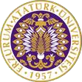

T.C.
ATATÜRK ÜNİVERSİTESİ
TOPLUMSAL DUYARLILIK PROJELERİ UYGULAMA VE ARAŞTIRMA MERKEZİ

“Sağlıklı Beslen Sağlıklı Büyü: Eğlenelim -Öğrenelim”
Proje Kodu: 618BD044A79F1
SONUÇ RAPORU

Proje Yürütücüsü:
Prof. Dr. Esen TAŞĞIN
Sağlık Bilimleri Fakültesi

Aralık, 2021
ERZURUM
İÇİNDEKİLER
Özet 2
Materyal ve Yöntem 3
Proje Uygulamasına Ait Görseller 4
Sonuçlar 8

ÖZET
Sağlıklı beslenme, hücre faaliyetlerimizin düzenli devam edebilmesi, sağlığın korunması ve hastalıkların önlenmesi için büyük önem taşır. Çocukluk döneminde kazanılan alışkanlıkların yetişkinlik için etkisi düşünüldüğünde, çocukların gelişimini destekleyen ve onları zorunlu eğitim sürecine hazırlayan okul öncesi dönem hayatın en hassas dönemi olarak nitelendirilir. Sağlıklı beslenme davranışının alışkanlık haline getirilmesi de bu döneme rastlamaktadır. Bu dönemde sağlıklı, yeteli ve dengeli beslenme alışkanlıkları kazanmak çocukların fiziksel, sosyal ve duygusal becerilerinin gelişimini olumlu etkilemektedir. Bu toplumsal duyarlılık projesi kapsamında okul öncesi dönemdeki çocukları sağlıklı beslenme alışkanlıkları konusunda bilinçlendirmek amaçlanmıştır.

Anahtar Kelimeler: Sağlıklı Beslenme, Okul öncesi, beslenme alışkanlıkları

MATERYAL VE YÖNTEM

Araştırmanın Türü
Bu çalışma bir Toplumsal Duyarlılık Projesi’dir.

Araştırmanın Yapıldığı Yer ve Zaman
Çalışma, 22.12.2021 tarihinde Erzurum Merkez, Atatürk Üniversitesi Aydın Doğan Anaokulu’nda gerçekleştirilmiştir.

Projenin Uygulanışı
Atatürk Üniversitesi Aydın Doğan Anaokulu'nda eğitim vermek için İl Milli eğitim Müdürlüğünden ve okul yönetiminden gerekli izinler alınmış, eğitimin verileceği tarih ve saatler belirlenmiştir.
Çocukların eğlenirken öğreneceği eğitim programı hazırlanmış bu amaçla gerekli materyaller toplanmıştır. Çocuklara sağlıklı beslenme ve sağlıklı besinler oyunlarla anlatılmış, konuşulan konuları pekiştirmek adına çocukların yaşlarına uygun olarak hazırlanmış bir eşleştirme oyunu oynanmıştır. Önceden besin öğelerini içeren oyun kartları hazırlanarak kutular içine konmuş, masaya dağıtılarak bilinen eşleştirme oyunu oynanmıştır. Yapılan etkinlik sonrasında tüm öğrencilere ödül olarak beslenme temalı resimli hikaye ve boyama kitapları hediye edilmiştir.

PROJEDE HAZIRLANARAK DAĞITILAN BROŞÜRLER

PROJE UYGULAMASINA AİT GÖRSELLER

Alışveriş merkezinde 13-17 saatleri arasında stantta görevli öğrenciler tarafından etkinlik devam ettirilmiş ve proje gerçekleştirilmiştir.

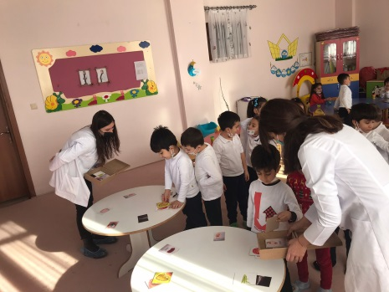

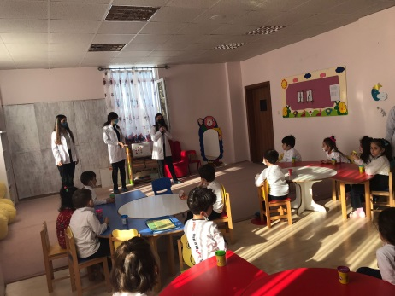

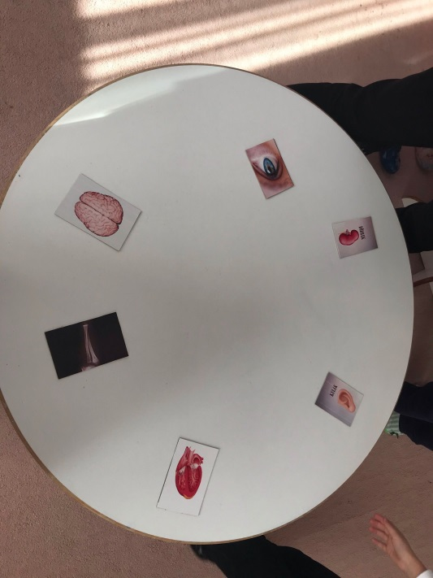
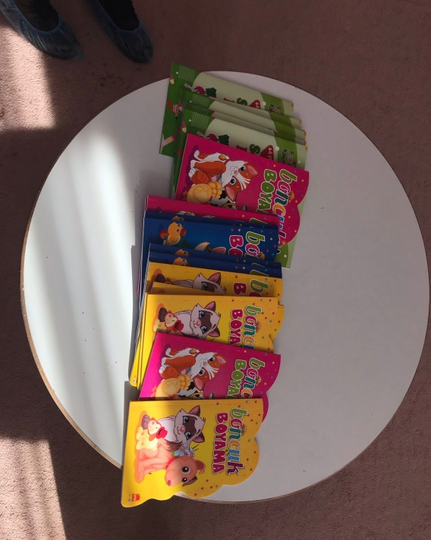
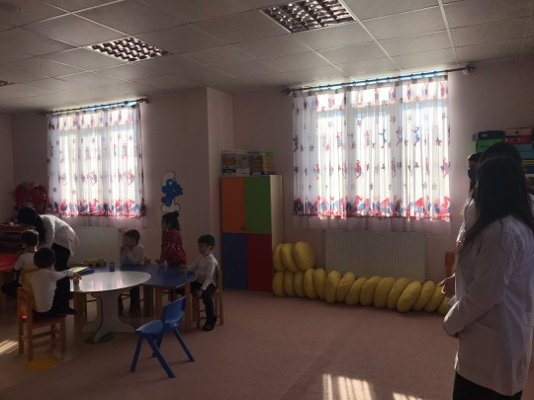

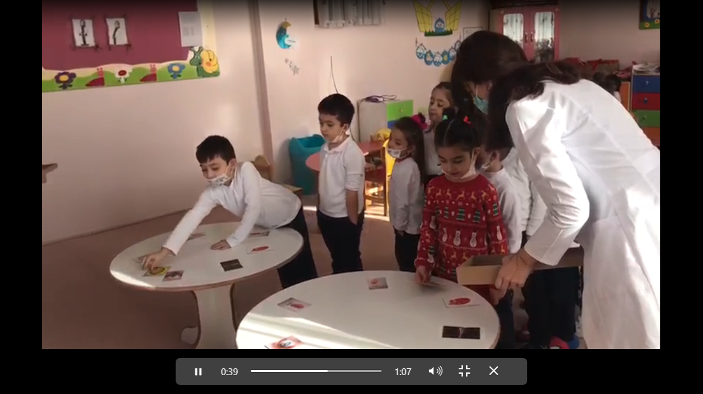

SONUÇLAR
Atatürk Üniversitesi Aydın Doğan Anaokulu'nda toplumsal duyarlılık projesi kapsamında okul öncesi dönemdeki çocukları sağlıklı beslenme alışkanlıkları konusunda bilinçlendirmek amacıyla sağlıklı beslenme etkinliği yapılmış, çocuklarla hem eğlenceli vakit geçirilmiş hem de sağlıklı beslenme tüyoları verilmiştir. Eğitim sonucunda gerçekleştirilen oyun ile eğitim pekiştirilmiş ve eğlenerek öğrenme gerçekleştirilmiştir. Etkinlik sonrası ödül kitaplar ise öğrenciler tarafından memnuniyetle karşılanmıştır. Proje ekibi adına da çok verimli geçen eğitim süresi, bu eğitimin farklı anaokullarında da gerçekleştirilebileceği fikrini oluşturmuştur.
Projemizin gerçekleştirilmesini sağlayan ve destekleyen Atatürk Üniversitesi Toplumsal Duyarlılık Projeleri Uygulama ve Merkezi’ne teşekkür ederiz.

